Vierailu Tervolan kotiseutumuseolla Paakkolassa 08/16
Meillä oli tabletit mukana ja saimme ottaa paljon kuvia. Jos emme tienneet mitä kuva esittää, kysyimme sitä oppaaltamme Olavi Niemeltä. Tässä muutamia kuvia…
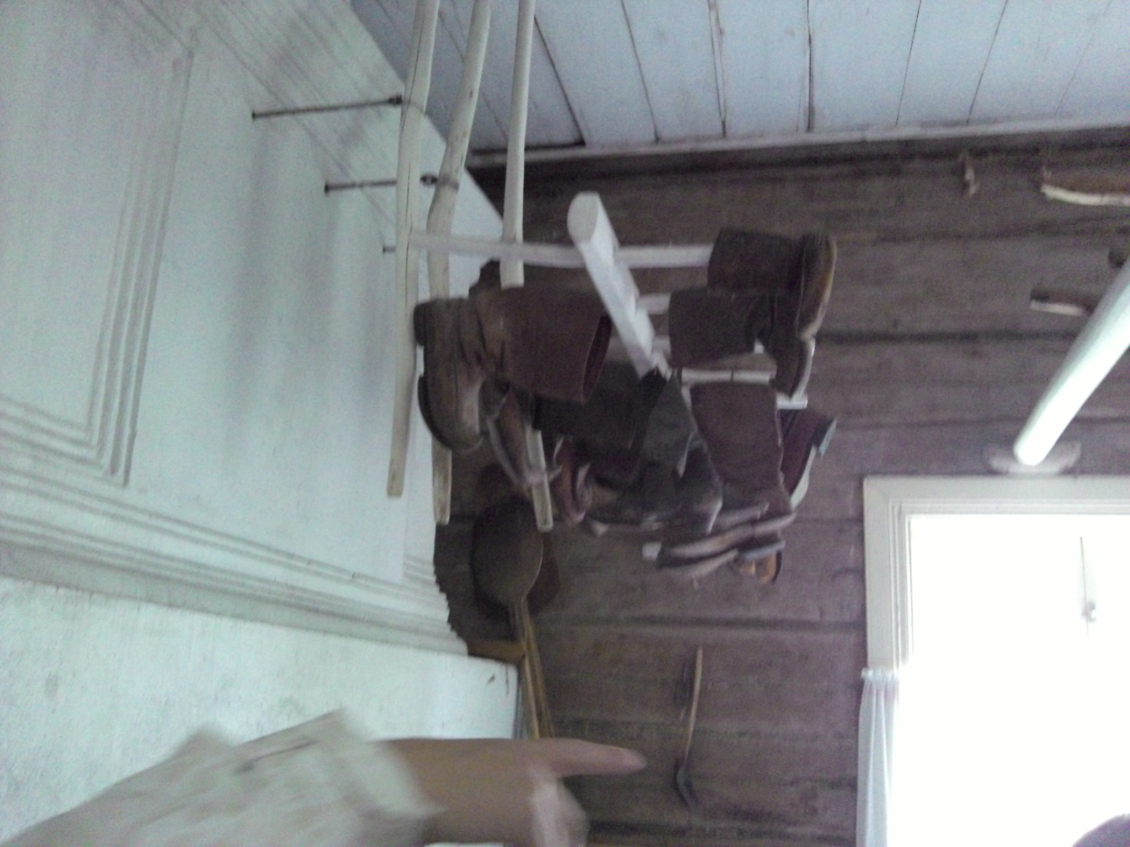
Kengät kuivumaan
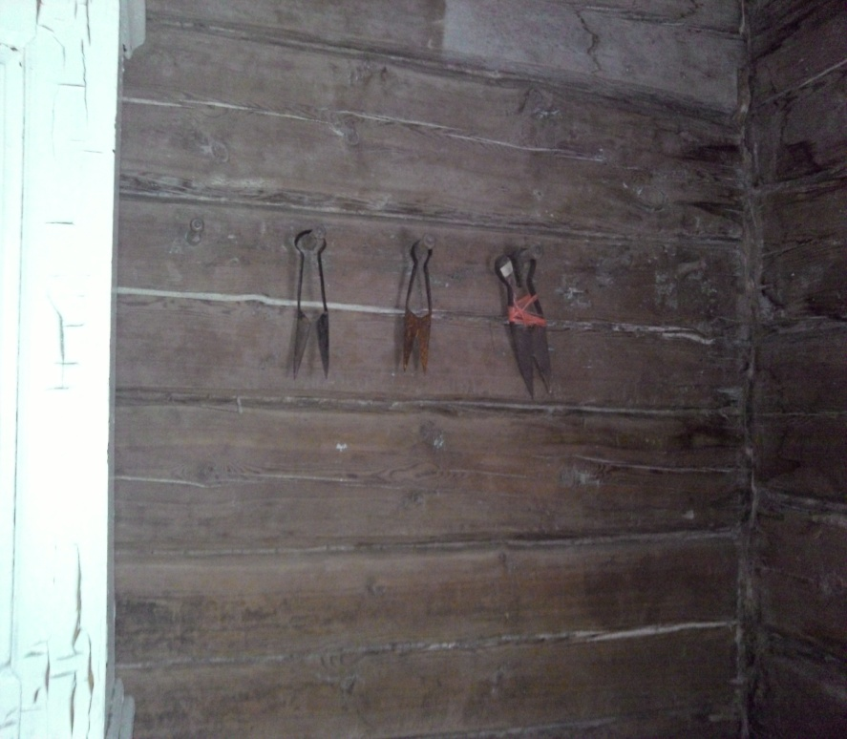
Keritsimet
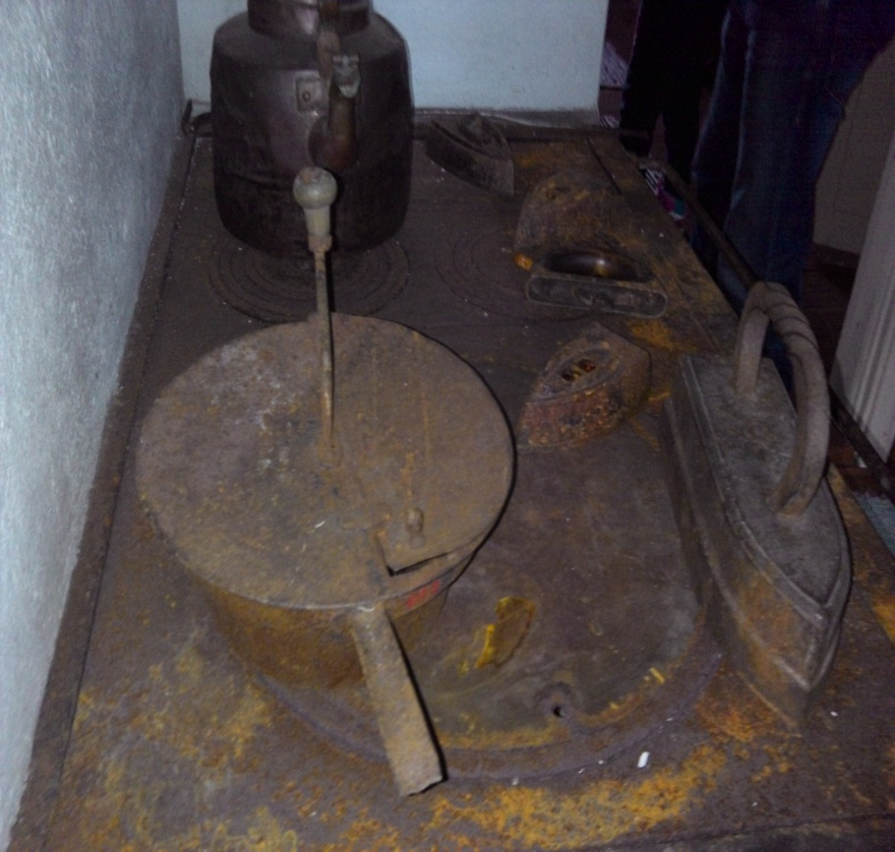
Kahvin keittäminen ja silitys oli aika hankalaa hommaa…

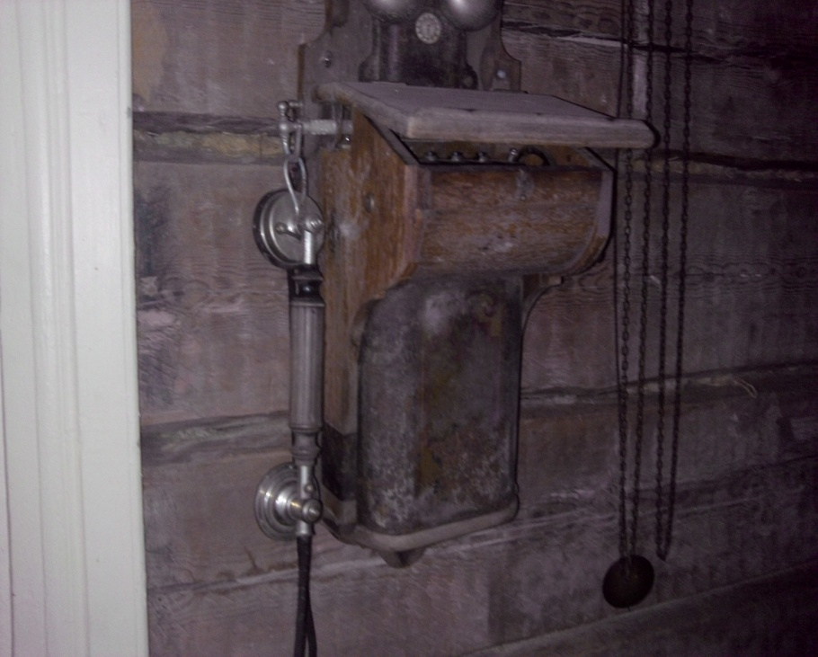
Ennen ei lähetetty tekstiviestejä…
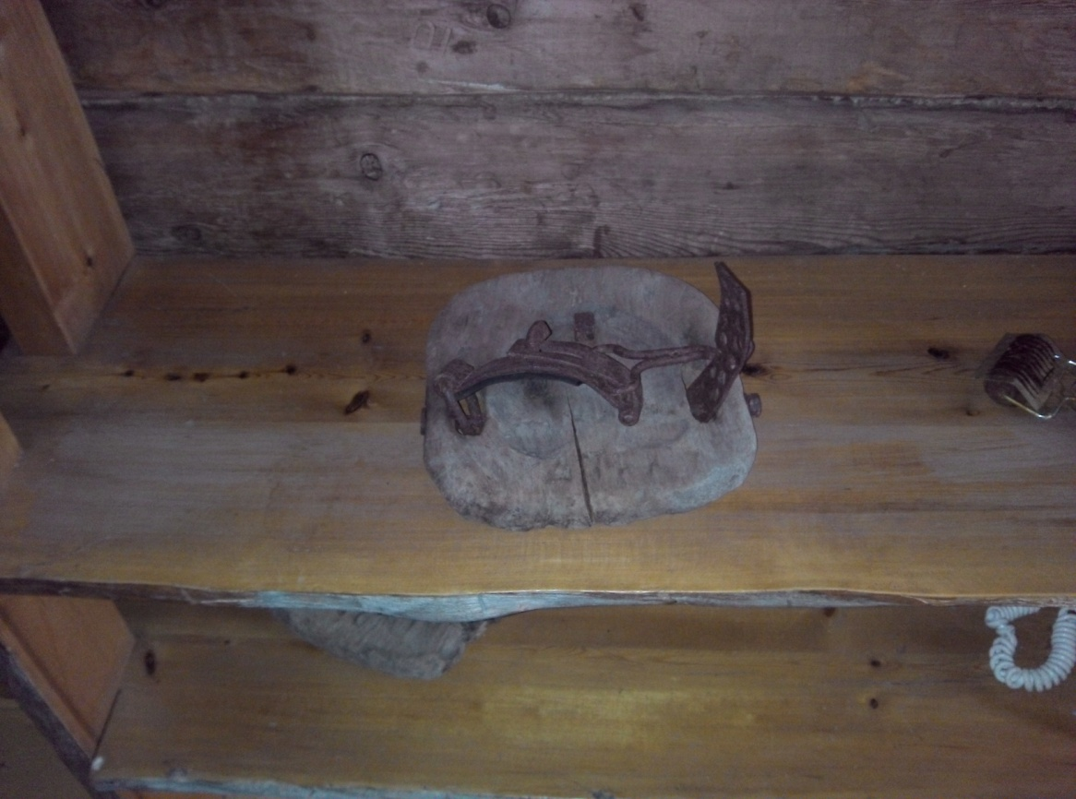
Näillä hevosenkengillä ei upottu suohon!

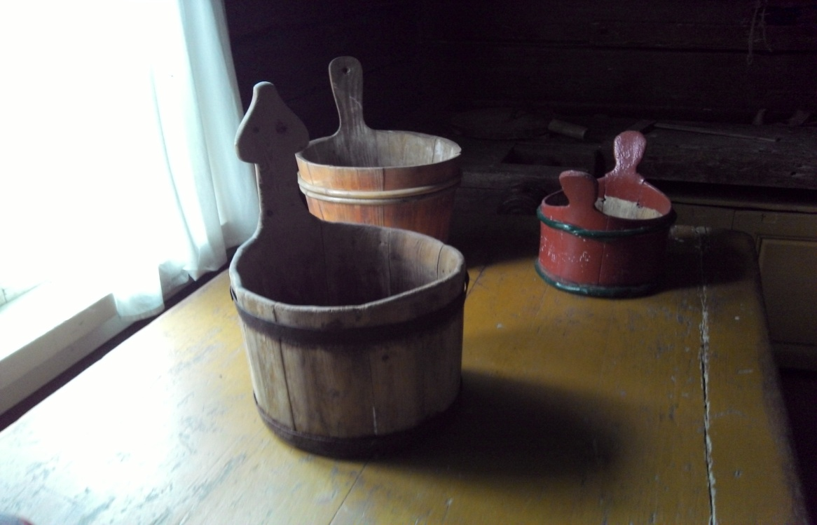
Puukiuluja

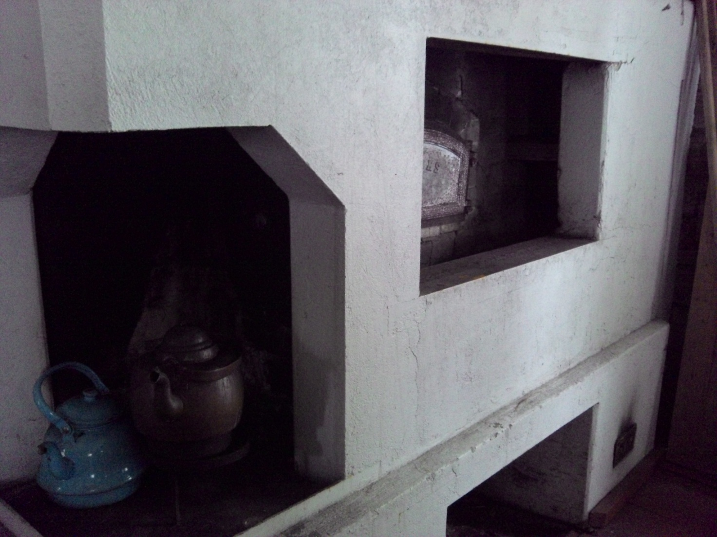
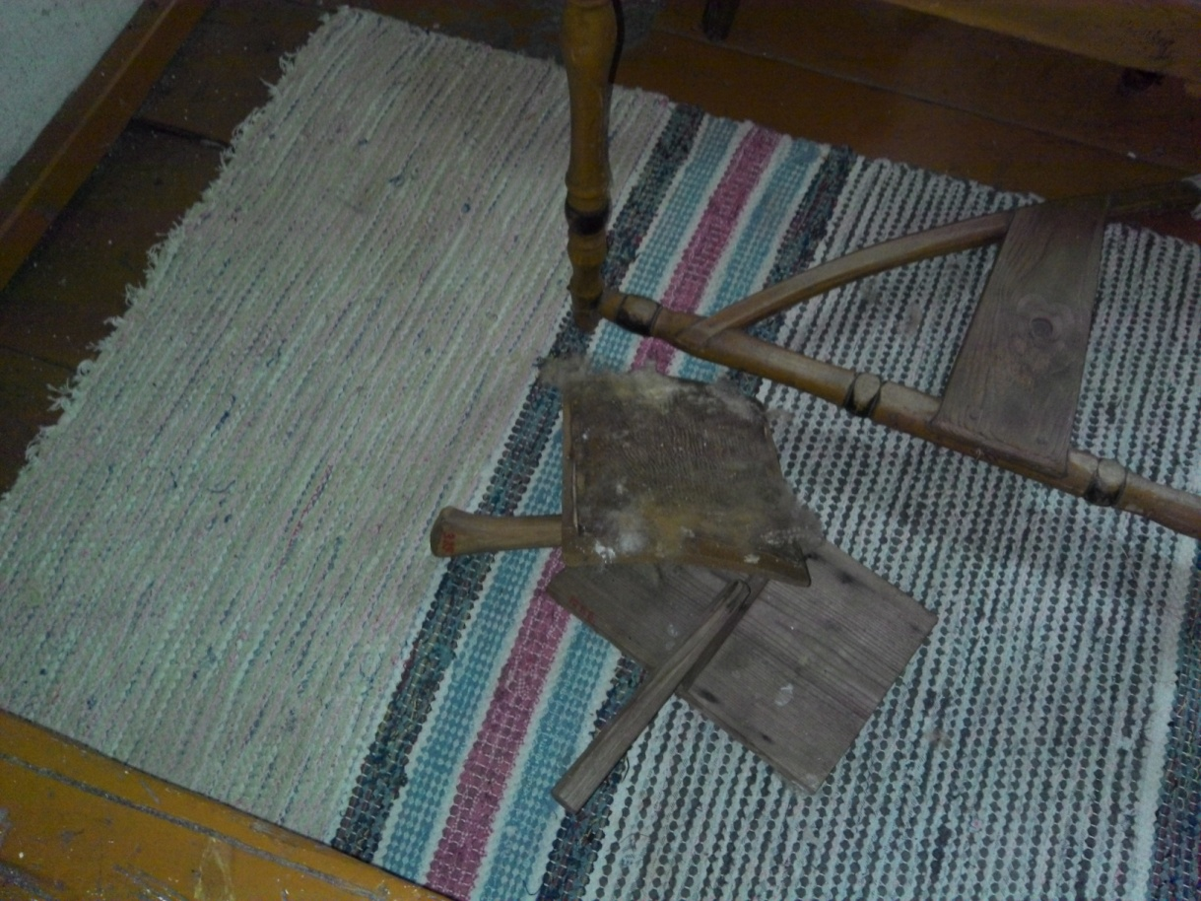
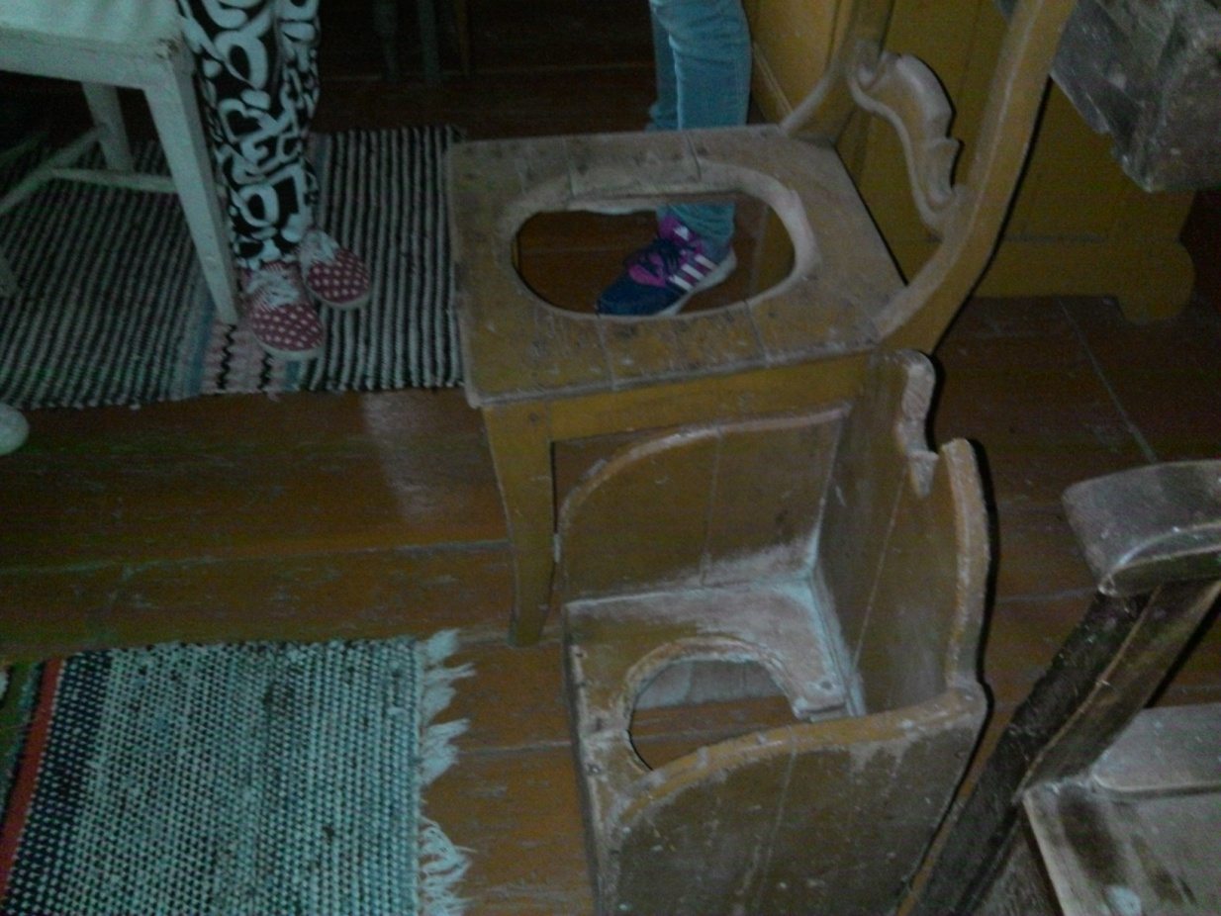

Lapsen ja aikuisen ”wc-pönttö”.

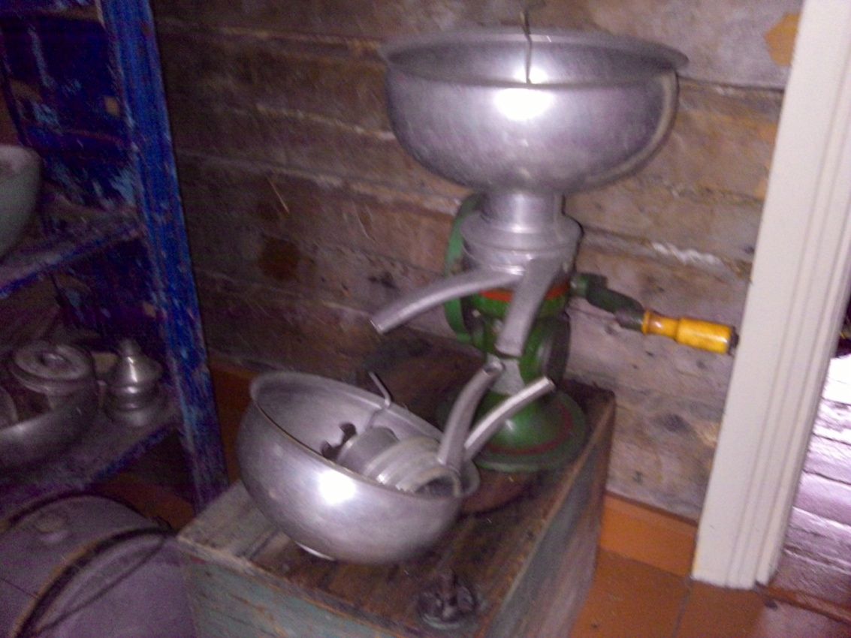
Maidon erittelykone eli separaattori
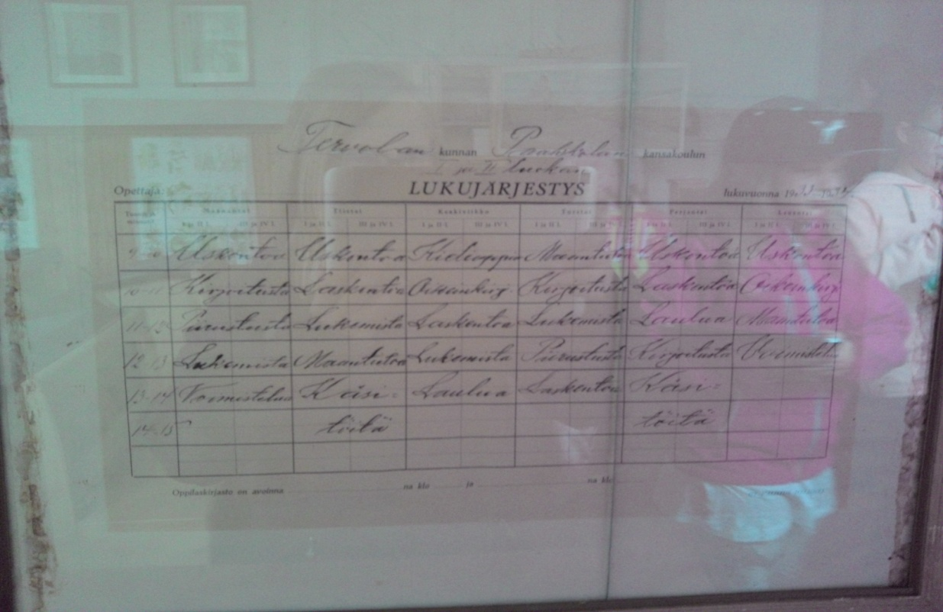
Lukujärjestys
